
ESTADO DE SERGIPE

MUNICÍPIO DE ARACAJU

CÂMARA MUNICIPAL DE ARACAJU

INDICAÇÃO Nº

VEREADOR: LUCAS ARIBÉ

Senhor Presidente:
Considerando a presença de lixo ao entorno da Unidade Básica de Saúde Pref. Celso Augusto Daniel, localizada na TV. Cinco, Bairro Santa Maria, conforme imagem anexa, e cuja o fato é de competência da EMSURB:

Indico à Mesa, nos termos regimentais e após ouvido o Plenário, que sejam
solicitadas ao Senhor LUIZ ROBERTO DANTAS DE SANTANA, Presidente da
Empresa Municipal de Serviços Urbanos (Emsurb), providências para solucionar o
problema apontado.

Palácio Graccho Cardoso, Aracaju, 05 de setembro de 2020.

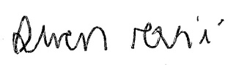
LUCAS ARIBÉ,
Vereador.

